|  |  |  |  |  |  |  |  |  |  |  |  |  |  |  |  |  |  |  |  |  |  |  |  |  |  |
| --- | --- | --- | --- | --- | --- | --- | --- | --- | --- | --- | --- | --- | --- | --- | --- | --- | --- | --- | --- | --- | --- | --- | --- | --- | --- |
| 1 | 2 | 3 | 4 | 5 | 6 | 7 | 8 | 9 | 10 | 11 | 12 | 13 | 14 | 15 | 16 | 17 | 18 | 19 | 20 | 21 | 22 | 23 | 24 | 25 | |
| 1 | 0 | 1 | 0 | 0 | 1 | 0 | 1 | 0 | 0 | 1 | 1 | 1 | 0 | 0 | 0 | 0 | 1 | 0 | 0 | 0 | 0 | 1 | 0 | 0 | |
| 0 | 1 | 1 | 0 | 0 | 0 | 1 | 1 | 0 | 0 | 0 | 1 | 1 | 0 | 0 | 0 | 0 | 1 | 0 | 0 | 0 | 0 | 1 | 0 | 0 |
| 1 | 0 | 0 | 1 | 0 | 1 | 0 | 0 | 1 | 0 | 1 | 1 | 1 | 1 | 0 | 0 | 0 | 0 | 1 | 0 | 0 | 0 | 0 | 1 | 0 | |
| 0 | 0 | 0 | 0 | 0 | 0 | 1 | 1 | 0 | 0 | 0 | 1 | 1 | 0 | 0 | 0 | 1 | 1 | 0 | 0 | 0 | 0 | 1 | 0 | 0 | |
| 1 | 0 | 1 | 0 | 0 | 1 | 1 | 1 | 0 | 0 | 0 | 0 | 1 | 0 | 0 | 0 | 0 | 0 | 0 | 0 | 0 | 0 | 0 | 0 | 0 | |
| 0 | 0 | 1 | 0 | 1 | 0 | 0 | 1 | 1 | 1 | 0 | 0 | 0 | 0 | 1 | 0 | 0 | 0 | 0 | 1 | 0 | 0 | 0 | 0 | 0 | |
| 0 | 0 | 0 | 0 | 0 | 0 | 0 | 0 | 0 | 0 | 1 | 0 | 1 | 0 | 0 | 1 | 1 | 1 | 0 | 0 | 0 | 0 | 1 | 0 | 0 | |
| 0 | 0 | 0 | 0 | 0 | 0 | 1 | 1 | 0 | 0 | 0 | 1 | 1 | 0 | 0 | 0 | 0 | 1 | 0 | 0 | 0 | 0 | 0 | 0 | 0 | |
| 0 | 0 | 0 | 0 | 0 | 0 | 0 | 0 | 0 | 0 | 1 | 1 | 0 | 0 | 0 | 1 | 1 | 0 | 0 | 0 | 0 | 1 | 0 | 0 | 0 | |
| 1 | 0 | 0 | 0 | 1 | 1 | 0 | 0 | 0 | 1 | 1 | 1 | 1 | 1 | 1 | 0 | 0 | 0 | 0 | 1 | 0 | 0 | 0 | 0 | 1 | |

Подсчитываете среднее значение в каждом столбце таблицы. Эти значения дадут вам значения эталонной цифры 4:

$$X^{et}=<x_{e1},…,x_{e25}>$$

Xe1=4/10=0,4 Xe11=5/10=0,5 Xe21=0/10=0

Xe2=1/10=0,1 Xe12=7/10=0,7 Xe22=1/10=0,1

Xe3= 4/10=0,4 Xe13=8/10=0,8 Xe23=4/10=0,4

Xe4= 1/10=0,1 Xe14=2/10=0,2 Xe24=1/10=0,1

Xe5=2/10= 0,2 Xe15=2/10=0,2 Xe25=1/10=0,1

Xe6=4/10=0,4 Xe16=2/10=0,2

Xe7= 4/10=0,4 Xe17=3/10=0,3

Xe8= 6/10=0,6 Xe18=5/10=0,5

Xe9= 2/10=0,2 Xe19=1/10=0,1

Xe10= 2/10=0,2 Xe20=2/10=0,2

Здесь *xej*– среднее значение в столбце *j* таблицы 1. Когда у вас есть значения эталона находите окончательно коэффициенты *ai* по формулам:

a0= -(0,42 + 0,12 + 0,42 + 0,12 + 0,22 + 0,42 + 0,42 + 0,62 + 0,22 + 0,22 + 0,52 + 0,72 + 0,82 + 0,22 + 0,22 + 0,22 + 0,32 + 0,52 + 0,12 + 0,22 +02 + 0,12 + 0,42 + 0,12 + 0,12) = -3,22

Другие коэффициенты находим по формуле

$ak=2x_{ek}$

Т.е коэффициент *ak* равен удвоенной координате эталона в позиции *k*

a1= 2*0,4 =0,8 a11=2*0,5=1 a21=2*0= 0

a2 = 2*0,1 = 0,2 a12=2*0,7= 1,4 a22=2*0,1= 0,2

a3 = 2*0,4 =0,8 a13=2*0,8= 1,6 a23=2*0,4= 0,8

a4 = 2*0,1 =0,2 a14=2*0,2= 0,4 a24=2*0,1= 0,2

a5 = 2*0,2 = 0,4 a15=2*0,2= 0,4 a25=2*0,1= 0,2

a6 = 2*0,4 = 0,8 a16=2*0,2= 0,4

a7=2*0,4 = 0,8 a17=2*0,3= 0,6

a8 =2*0,6 = 1,2 a18=2*0,5= 1

a9 = 2*0,2 =0,4 a19=2*0,1= 0,2

a10 = 2*0,2 = 0,4 a20=2*0,2= 0,4

. В результате получите функцию распознавания цифры 4 вида

$$F=a0+a1x_{1}+a2x_{2}+…a25x_{25}$$

F= -3,22 + 0,8 + 0,2 + 0,8 + 0,2 + 0,4 + 0,8 + 1,2 + 0,4 + 0,4 + 1 + 1,4 + 1,6 + 0,4 + 0,4 + 0,4 + 0,6 + 1 + 0,2 + 0,4 + 0 + 0,2 + 0,8 + 0,2 + 0,2

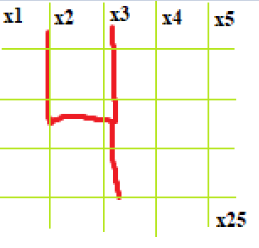Рисунок 1

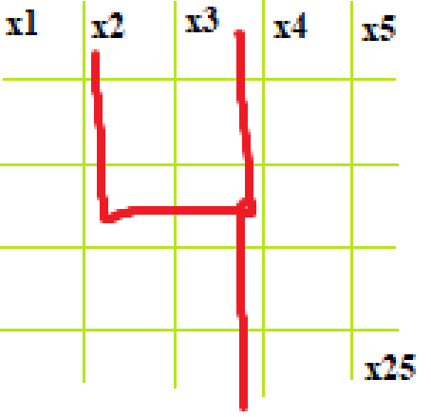 Рисунок 2

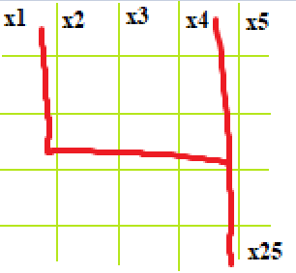Рисунок 3

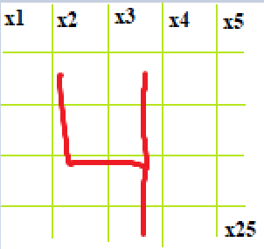 Рисунок 4

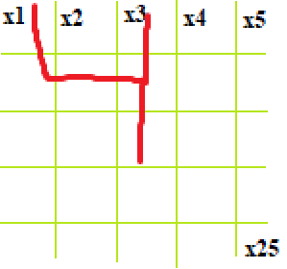Рисунок 5

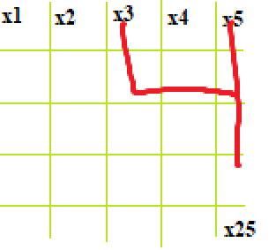Рисунок 6

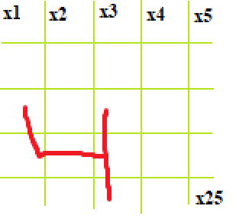Рисунок 7

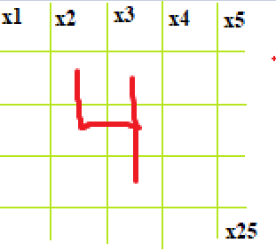Рисунок 8

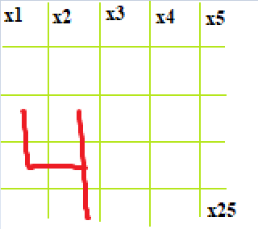Рисунок 9

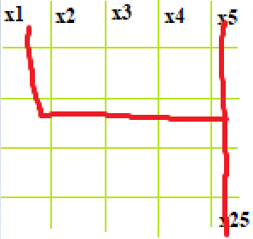Рисунок 10